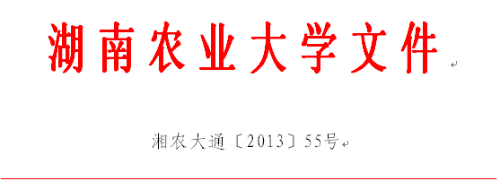

关于为2012年新进
青年教师配备导师的通知

各院、部、处、馆，后勤服务集团：
为了提高青年教师综合素质，促进青年教师快速成长，根据学校有关规定，经各教学基层单位上报，学院审核、汇总，人事处复核、审定，学校决定为吴志立等15名2012年新进青年教师配备导师，进行综合培养（具体配备方案及培养期限见附件）。
希望各位青年教师和导师严格按照《青年教师导师制协议书》的规定，认真履行职责，自觉接受学校考核，为建设素质优良的高水平师资队伍打下良好的基础。
特此通知。

附件：湖南农业大学2012年新进青年教师导师配备情况一览表

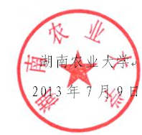

湖南农业大学校长办公室 2013年7月10印发

附件：
湖南农业大学2012年青年教师导师配备情况一览表
序号 | 学院 | 青年教师姓名 | 性别 | 导师  姓名 | 指导课程 | 指导培养期限 | 备注
1 | 工学院 | 吴志立 | 男 | 杨文敏 | 机械原理  食品机械基础 | 2012.10-2014.7
2 | 工学院 | 周娟 | 女 | 岳建玲 | 工程图学  土木工程图学 | 2012.12-2014.7
3 | 经济学院 | 唐浩 | 男 | 刘纯阳 | 宏观、微观经济学 | 2012.9-2014.7
4 | 理学院 | 邓磊 | 男 | 杨学工 | 普通物理 | 2012.9-2014.7
5 | 理学院 | 苏招红 | 男 | 李辉勇 | 分析化学 | 2012.9-2014.7
6 | 生物科学技术学院 | 陈东红 | 男 | 阮颖 | 植物学  植物生物学 | 2012.10-2014.7
7 | 食品科学技术学院 | 李强 | 男 | 邓放明 | 试验设计与统计 | 2012.9-2014.7
8 | 食品科学技术学院 | 石星波 | 男 | 邓放明 | 保健食品 | 2012.10-2014.7
9 | 食品科学技术学院 | 肖茜 | 女 | 吴卫国 | 食品包装学 | 2012.10-2014.7
10 | 体育艺术学院 | 何伟兴 | 男 | 李骅 | 体操  健美操 | 2012.10-2014.7
11 | 植物保护学院 | 丁文兵 | 男 | 李有志 | 园林植物昆虫学 | 2012.10-2014.7
12 | 植物保护学院 | 李魏 | 男 | 戴良英 | 普通植物病理学  高级微生物学 | 2012.10-2014.7
13 | 植物保护学院 | 刘开林 | 男 | 周小毛 | 农药生物测定 | 2012.10-2014.7
14 | 资源环境学院 | 陈红宇 | 男 | 段建南 | 土地生态学 | 2013.1-2014.7
15 | 资源环境学院 | 卢丽丽 | 女 | 吴根义 | 安全监测技术 | 2012.9-2014.7

